[YUV与RGB互转各种公式 (YUV与RGB的转换公式有很多种，请注意区别！！！)](https://www.cnblogs.com/luoyinjie/p/7219319.html)

一、 公式：基于BT.601-6

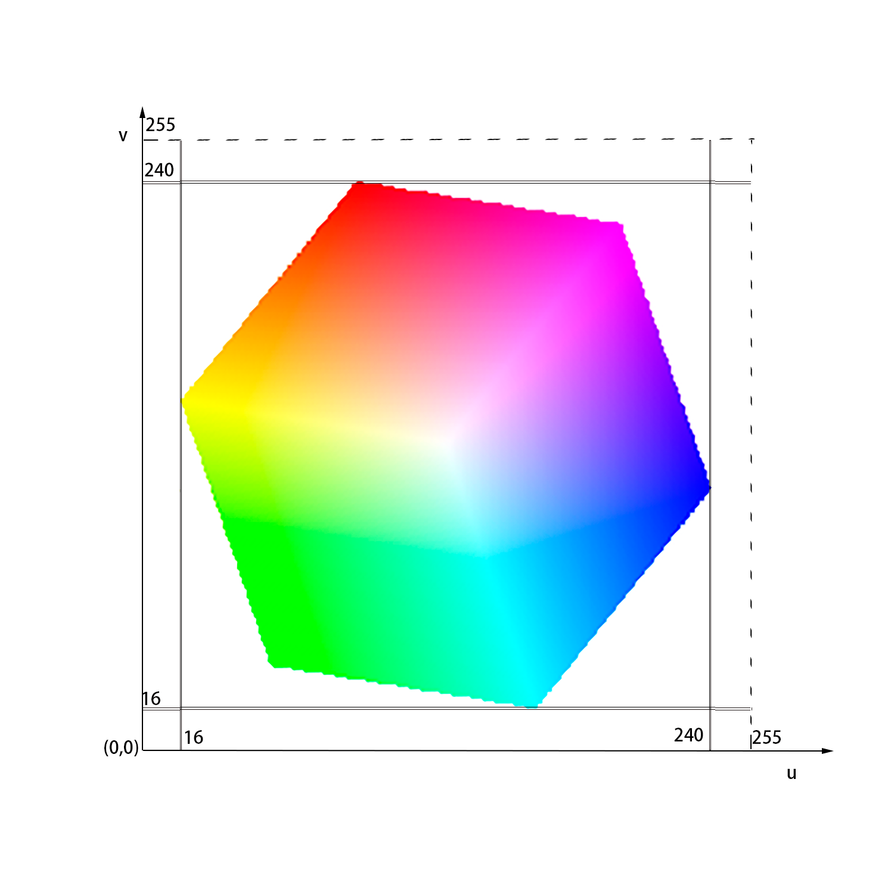

BT601 UV 的坐标图（量化后）： （横坐标为u，纵坐标为v，左下角为原点）

        通过坐标图我们可以看到UV并不会包含整个坐标系，而是呈一个旋转了一定角度的八边形,  U越大蓝色越蓝，V越大，红色越红。

名词解释：

量化后:   Y~[16,235]   U ~[16-240]   V~[16-240]

量化就是通过线性变换让Y 或 U 或V 处于一定的范围内， 比如让Y 【0,1】变到 Y' (16,235)

就这样来实现：  Y' = Y* （235-16）/(1-0)   + 16即 Y' = 219*Y + 16

未量化: Y~ [0,1]   U,V~[-0.5,0.5]

YUV ：即 YCbCr，两者是等价的

关于为什么要量化？

　　1.众所周知，RGB的范围是【0,255】， 如果把R=0，G=0，B=255带入公式 U = -0.169*R - 0.331*G + 0.5  *B ;，得到的U=127.5， 而char的范围是【-128,127】 ，无法表示到127.5，

那么，我们就需要将YUV数据进行量化；

　　2. 量化后，我们进行RGB转YUV的时候， 如果我们就要进行边界判断，类似于  Y=Y_int <0?0: (Y_int>255?255:Y_int);  这个语句非常消耗CPU， 如果YUV进行量化之后，那么RGB转YUV的时候就不需要进行边界判断；

　　3. 进行量化后会节省一部分带宽。

关于如何判断图像是否经过量化？

　　在完全黑画面的时候打印出图像的Y数据， 如果Y=16左右    说明Y经过量化 ，如果Y=0左右   说明Y未经过量化

1.小数形式,未量化   (  EU~[-0.5-0.5]  ,   ER~[0,1]  )

ER = EY + 1.4075 * EV;    
EG = EY - 0.3455 * EU - 0.7169* EV;

EB = EY + 1.779 * EU;

EY = 0.299*ER + 0.587*EG + 0.114*EB;

EU=ECB = (EB-EY)/1.772;

EV=ECR = (ER-EY)/1.402;        
                                           
或写为：  
EY =  0.299* ER + 0.587* EG + 0.114* EB;

EU=ECB = -0.169* ER - 0.331* EG + 0.5 * EB ;

EV=ECR =  0.5 * ER - 0.419* EG - 0.081* EB;

2.整数形式（减少计算量）未量化     R，G，B~[0,255]   U，V~[-128,128]

R= Y + ((360 * (V - 128))>>8) ;   
G= Y - (( ( 88 * (U - 128)  + 184 * (V - 128)) )>>8) ;   
B= Y +((455 * (U - 128))>>8) ;

Y = (77*R + 150*G + 29*B)>>8;

U = ((-44*R  - 87*G  + 131*B)>>8) + 128;

V = ((131*R - 110*G - 21*B)>>8) + 128 ;

3. 量化后的公式( Y~(16,235)  U/V ~(16,240)  )   量化

　　[Y,U,V,1]T =  M[R,G,B,1]T 其中M=

[ 0.2568, 0.5041, 0.0979, 16

-0.1479, -0.2896, 0.4375, 128

0.4375, -0.3666, -0.0709, 128,

0, 0, 0, 1 ]

　　[R,G,B,1] T  = M[Y,U,V,1]T   其中M =

1.1644   0   1.6019   -223.5521

1.1644   -0.3928   -0.8163   136.1381

1.1644   2.0253   0   -278.0291

0.0000   0.0000   0.0000   1.0000

由此可以得到红色的YUV分量

YUV  = (  81,91,240 )

下图为bt601文档上的截图 ： 截图1  截图2

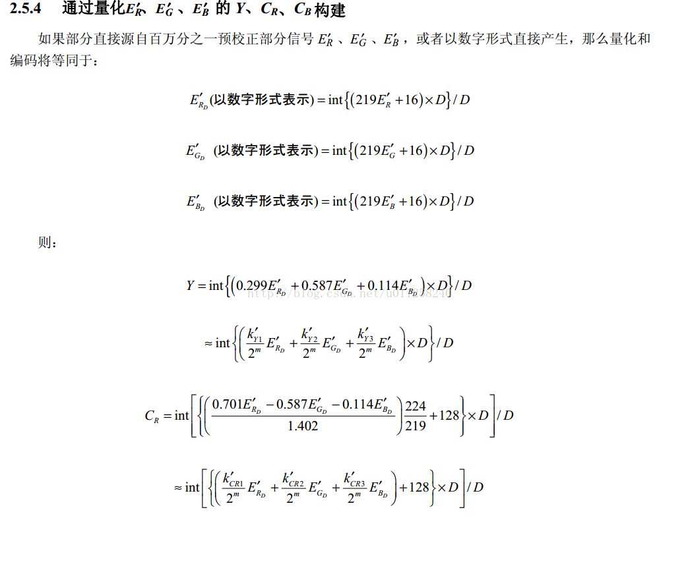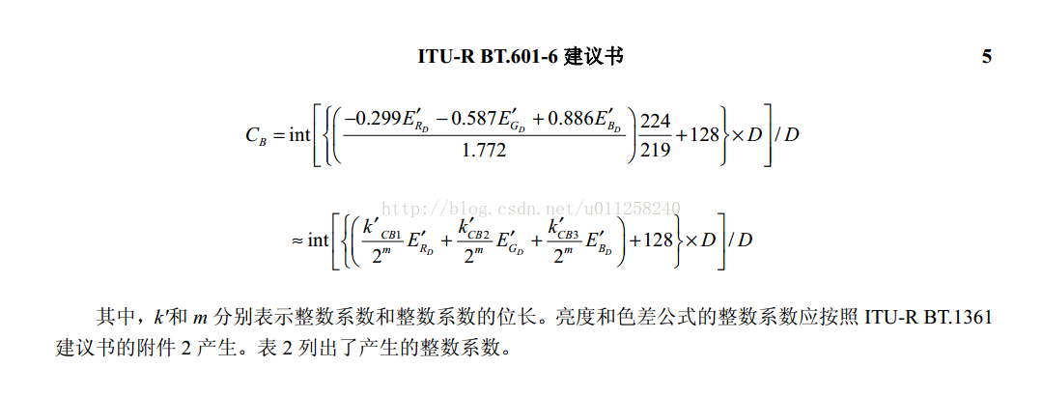

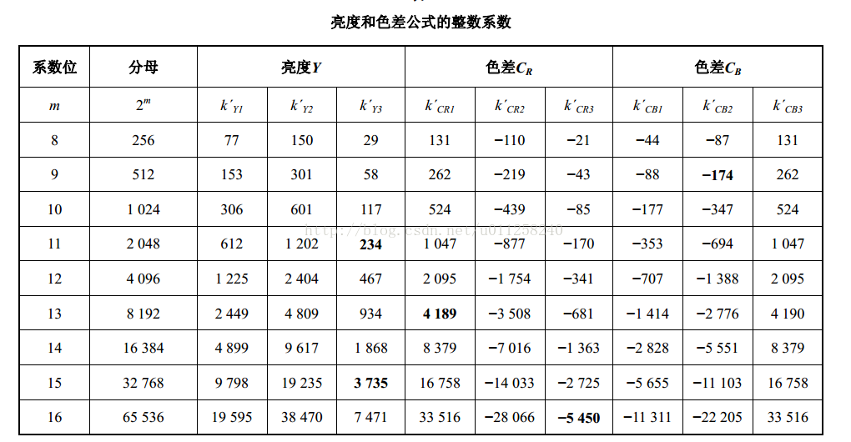

4  量化后的公式写成整数的形式（减小计算量）   ( Y~(16,235)  U/V ~(16,240)  )

 yuv --> rgb

R = (298*Y + 411 * V - 57344)>>8  
G = (298*Y - 101* U - 211* V+ 34739)>>8  
B = (298*Y + 519* U- 71117)>>8

rgb --> yuv

Y= (  66*R + 129*G  +  25*B)>>8 + 16

U= (-38*R  -    74*G  + 112*B)>>8 +128

V= (112*R -    94*G  -   18*B)>>8   + 128

5. YUV量化 与 非量化 互转

YUV 量化 转 非量化

Y=(Y'-16   )*255/219 ;

U=(U'-128)*128/112;

V=(V'-128)*128/112;

YUV 量化 转  非量化  U~(-128-127)  ----->   U~(16-240)

Y' = ((219*Y)>>8)   +   16;

U' = ((219*U)>>8)   + 128;

V' = ((219*V)>>8)   + 128;

6. YV12 转RGB    （这个有待考证。。！！）

R = Y + 1.370705 * ( V - 128 ) ; // r分量值  
G = Y -  0.698001 * ( U - 128 )  - 0.703125 * (V - 128) // g分量值  
B = Y + 1.732446 * ( U - 128 ); // b分量值

7. 矩阵形式（BT601）：

 矩阵形式

量化前

       [Y,U,V]T =  M[R,G,B]T

其中 M =

0.299 , 0.587, 0.114,

-0.169,   - 0.331,   0.5,

0.5,  - 0.419    - 0.081

  　　 [R,G,B]T =  M[Y,U,V]T  其中

M =

1    0   1.4017

1   -0.3437   -0.7142

1   1.7722   0

量化后

[Y,U,V,1]T =  M[R,G,B,1]T

其中 M =

[ 0.2568, 0.5041, 0.0979, 16；

-0.1479, -0.2896, 0.4375, 128；

0.4375, -0.3666, -0.0709, 128；

0, 0, 0, 1 ]

[R,G,B,1]T = M[Y,U,V,1]T

M =

1.1644   0   1.6019   -223.5521

1.1644   -0.3928   -0.8163   136.1381

1.1644   2.0253   0   -278.0291

0.0000   0.0000   0.0000   1.0000

量化后的公式写成整数形式

[Y,U,V,1]T =  (M[R,G,B,1]T)>>8

其中 M =

66, 129, 25, 4096,

-38, -74, 112, 32768,

112, -94, -18, 32768,

0, 0, 0, 256

[R,G,B,1]T = (M[Y,U,V,1]T)>>8

M =

298, 0, 410, -57229,

298,     -101, -209, 34851,

298, 518, 0, -71175,

0, 0, 0, 256

二、. Rec2020 (BT2020) 下的YUV与RGB转换公式  （我觉得还是写成矩阵的形式更加统一协调）

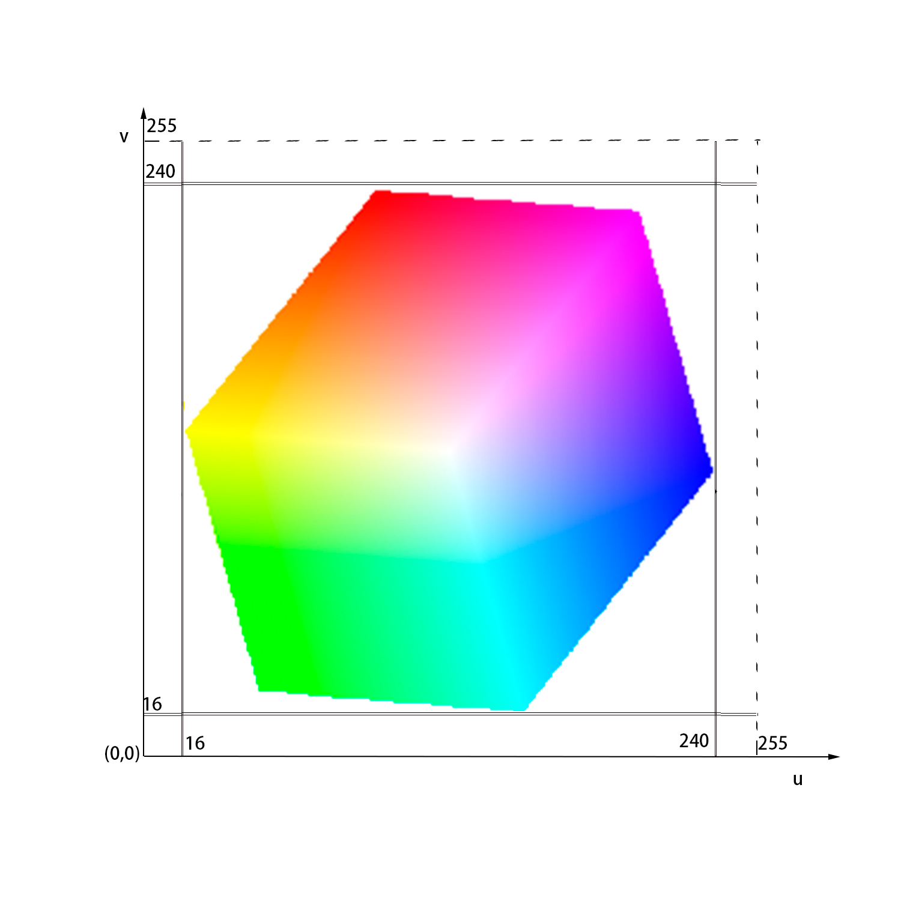

BT2020 UV 的坐标图（量化后）： （横坐标为u，纵坐标为v，左下角为原点）

通过坐标图我们可以看到UV不同于BT601协议，该uv代表的颜色范围更大，该颜色范围呈一个不规则八边形。

1. full range



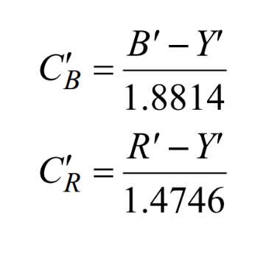

即：

Y = 0.2627*R + 0.6780*G + 0.0593*B;

U = -0.1396*R - 0.3604*G + 0.5*B;

V = 0.5*R - 0.4598*G -0.0402*B;

 矩阵形式

量化前

       [Y,U,V]T =  M[R,G,B]T   其中 M = 0.2627   0.6780   0.0593 ,     -0.1396   -0.3604   0.5000,    0.5000   -0.4598   -0.0402

[R,G,B]T =  M[Y,U,V]T  其中 M = 1.0000   -0.0000   1.4746   1.0000   -0.1645   -0.5713   1.0000   1.8814   -0.0001

量化后

　　[Y,U,V,1]T =  M[R,G,B,1]T   其中 M = 0.2256, 0.5823, 0.05093, 16,       -0.1222, -0.3154, 0.4375, 128 ,        0.4375, -0.4023, -0.0352, 128,       0,0,0,1

　　[R,G,B,1]T = M[Y,U,V,1]T            M =1.1644,   0,   1.6853,   -234.3559,       1.1644,   -0.1881,   -0.6529,   89.0206,       1.1646,   2.1501,   0.0000,   -293.8542,       0.0000,   0.0000,   0.0000,   1.0000

量化后的公式写成整数形式

　　[Y,U,V,1]T =  (M[R,G,B,1]T)>>8 其中 M  =58, 149, 13, 4096,    -31, -81, 112, 32768,    112, -103, -9, 32768,   0, 0, 0, 256

　　[R,G,B,1]T = (M[Y,U,V,1]T)>>8M =298, 0, 431, -59995,    298, -48, -167, 22789,    298, 550, 0, -75227,    0, 0, 0, 256

2. BT601 转 BT2020

_Y = (256*Y  - 32*U -30*V+ 7826)>>8;  
_U = (258*U +17*V - 2208)>>8;  
_V =  (22*U + 264*V - 3369)>>8;

3. bt2020 转bt601

YUV_601 = M*[Y,U,V,1]T

M=[

1.0000   0.1157   0.1037   -28.0756

0.0000   0.9951   -0.0602   8.3197

-0.0000   -0.0835   0.9767   13.6686

0.0000   0.0000   0.0000   1.0000

 ]

RGB与HSV互转

1.RGB转HSV

|  |
| --- |
| 1: max=max**(**R**,**G**,**B**)**  2: min=min**(**R**,**G**,**B**)**  3: **if** R = max**,** H = **(**G-B**)**/**(**max-min**)**  4: **if** G = max**,** H = 2 + **(**B-R**)**/**(**max-min**)**  5: **if** B = max**,** H = 4 + **(**R-G**)**/**(**max-min**)**  6:  7: H = H * 60  8: **if** H < 0**,** H = H + 360  9:  10: V=max**(**R**,**G**,**B**)**  11: S=**(**max-min**)**/max |

2. HSV转RGB

|  |
| --- |
| 1: **if** s = 0  2: R=G=B=V  3: **else**  4: H /= 60**;**  5: i = INTEGER**(**H**)**  6:  7: f = H - i  8: a = V * **(** 1 - s **)**  9: b = V * **(** 1 - s * f **)**  10: c = V * **(** 1 - s * **(**1 - f **)** **)**  11:  12: **switch(**i**)**  13: **case** 0: R = V**;** G = c**;** B = a**;**  14: **case** 1: R = b**;** G = v**;** B = a**;**  15: **case** 2: R = a**;** G = v**;** B = c**;**  16: **case** 3: R = a**;** G = b**;** B = v**;**  17: **case** 4: R = c**;** G = a**;** B = v**;**  18: **case** 5: R = v**;** G = a**;** B = b**;** |